ME CUIDO PARA CUIDARTE

- Dialogamos sobre cómo realizamos el ingreso a la escuela.

- ¿Es de la misma manera en la que lo hacíamos antes? ¿Qué cambio?
- ¿Hay elementos nuevos? ¿Cuáles?

- Observamos imágenes que serán cotidianas en el ingreso a la institución.

- Conversamos: ¿Qué significan? ¿Cuál es la importancia de respetar las indicaciones de las mismas?

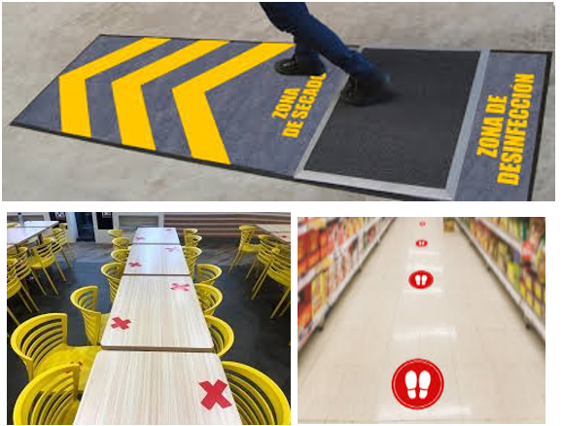

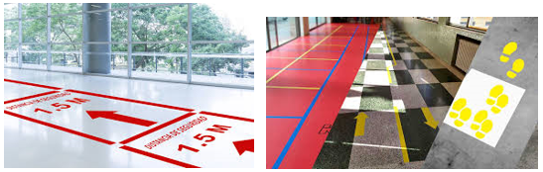

- Observa los siguientes elementos:

- ¿Para qué sirven? ¿Cuál es su uso correcto?

- Lee atento la siguiente COPIA y pégala en tu carpeta.
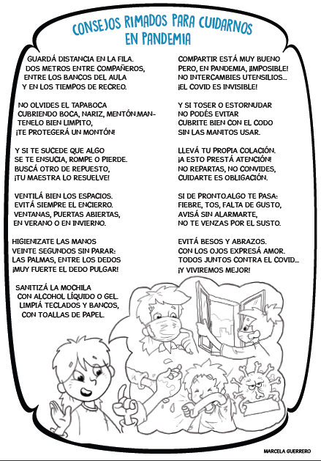

TAREA:
- En una hoja lisa pon de título: “DETRÁS DE ESTE BARBIJO ESTÁ…”
- Dibújate usando tu barbijo y escribí tu nombre.
- Completá el siguiente compromiso:

